

“PlanifyAI”


Proyecto APT Integrantes:
Damián Olave
Cristian Leal
Benjamin Zúñiga
Profesora: Mariluz Alejandra Rodríguez Donoso

Abstract

"PlanifyAI" es una aplicación móvil diseñada para simplificar la organización de salidas en grupo mediante el uso de inteligencia artificial. La aplicación sincroniza horarios, sugiere lugares accesibles y personaliza actividades según las preferencias del grupo, facilitando la toma de decisiones. El proyecto aplica competencias clave de Ingeniería en Informática y utiliza la metodología Scrum para desarrollar una solución eficiente y fácil de usar, mejorando la experiencia de socialización.

"PlanifyAI" is a mobile application designed to simplify the organization of group outings using artificial intelligence. The app synchronizes schedules, suggests accessible locations, and personalizes activities according to group preferences, facilitating decision-making. The project applies key competencies in Computer Engineering and utilizes the Scrum methodology to develop an efficient and userfriendly solution, enhancing the socialization experience.

Índice
1.- Introducción 3
2.- Descripción del proyecto 4
3.- Relación del proyecto APT con las competencias del perfil de egreso 5
4.- Relación del proyecto APT con los intereses profesionales 6
5.- Factibilidad del proyecto en la asignatura 6
6.- Objetivos del proyecto 7
7.- Metodología 8
8.- Base de datos 10
9.- Stack tecnológico 10
10.- Plan de Trabajo 10
11.- Evidencias y justificación 17
12.- Análisis de la competencia 18
13.- Monetización del proyecto 20
14.- Indicadores de calidad 20
15.- Conclusión 21

1.- Introducción

En la actualidad, la organización de actividades grupales se enfrenta a múltiples desafíos, especialmente en contextos urbanos donde las personas tienen horarios variados y preferencias diversas. Esta problemática es común en grupos de amigos que intentan coordinar salidas, lo que a menudo resulta en la cancelación de planes o en decisiones que no satisfacen a todos los participantes.
Con el objetivo de abordar estos desafíos, se desarrollará "PlanifyAI", una aplicación móvil innovadora que utilizará inteligencia artificial para facilitar la planificación de salidas en grupo. La aplicación no solo permite sincronizar horarios entre los miembros del grupo, sino que también sugiere lugares accesibles y personaliza las actividades según los gustos y presupuestos de los usuarios.
Este proyecto se enmarca en el área de Ingeniería en Informática, aplicando competencias clave como la programación, la gestión de proyectos y el análisis de sistemas. Además, el desarrollo de "PlanifyAI" se ha llevado a cabo siguiendo la metodología Scrum, lo que ha permitido una organización ágil y eficiente del trabajo en equipo.

2.- Descripción del proyecto
"PlanifyAI" es una aplicación móvil diseñada para simplificar y optimizar la planificación de actividades grupales en contextos urbanos. En un mundo donde las agendas son cada vez más apretadas y las preferencias personales varían, coordinar salidas en grupo puede convertirse en un desafío significativo. Con "PlanifyAI", este proceso se vuelve mucho más eficiente y personalizado.

La aplicación utiliza inteligencia artificial para ofrecer una solución integral. A través de su interfaz intuitiva, los usuarios pueden sincronizar sus horarios, permitiendo que todos los miembros del grupo encuentren el mejor momento para reunirse. Además, "PlanifyAI" va más allá al sugerir lugares de interés accesibles y adaptar las actividades propuestas en función de los gustos y presupuestos de los participantes.

El desarrollo de "PlanifyAI" se enmarca en el área de Ingeniería en Informática, aplicando competencias fundamentales como la programación avanzada, la gestión efectiva de proyectos y el análisis de sistemas complejos. La metodología Scrum ha sido adoptada para llevar a cabo el proyecto, garantizando una gestión ágil y colaborativa que facilita la entrega de una solución robusta y adaptada a las necesidades de los usuarios.

En resumen, "PlanifyAI" no solo busca resolver el problema de la coordinación grupal, sino que también pretende enriquecer la experiencia de planificación, haciendo que las salidas en grupo sean más agradables y satisfactorias para todos los involucrados.

3.- Relación del proyecto APT con las competencias del perfil de egreso
Nuestro proyecto de desarrollar una aplicación con IA para coordinar salidas en grupo está directamente relacionado con nuestro perfil de egreso en Ingeniería en Informática. Primero, ofrecemos una solución integral al analizar los desafíos de coordinación de horarios, distancias y preferencias, creando una solución adaptada a estos procesos. Segundo, programaremos consultas y rutinas para manejar datos complejos sobre horarios y ubicaciones, de acuerdo con los requerimientos de la aplicación. Además, realizaremos pruebas exhaustivas aplicando buenas prácticas para asegurar la efectividad y calidad del producto. Finalmente, gestionaremos el proyecto coordinando distintos aspectos del desarrollo y tomando decisiones clave para cumplir con los objetivos. En resumen, nuestro proyecto demuestra cómo aplicamos las competencias del perfil de egreso para crear una solución innovadora que mejora la organización de eventos grupales y aporta valor tanto social como tecnológico.

4.- Relación del proyecto APT con los intereses profesionales
Este proyecto se alinea estrechamente con nuestros intereses profesionales como equipo, dado que involucra la creación de una plataforma multifuncional. La elaboración de una aplicación móvil con diversas capacidades representa un desafío emocionante y una oportunidad de aplicar nuestros conocimientos técnicos de manera eficiente.
Uno de los aspectos más relevantes de nuestro proyecto es la integración de inteligencia artificial (IA). La IA no solo está en constante evolución, sino que también está transformando la manera en que interactuamos con la tecnología. Incorporar IA en nuestra plataforma nos permitirá ofrecer una experiencia más personalizada y eficiente, lo que es un área de gran interés para nuestro equipo. Al combinar la IA con nuestras habilidades en desarrollo de software, buscamos maximizar los resultados y explorar nuevas posibilidades en el campo tecnológico.
Otro punto importante para considerar es la posibilidad de resolver problemas, con soluciones innovadoras, ya que hoy en día, hay demasiadas cosas creadas, por lo cual es un desafío encontrar nuevas soluciones o problemáticas innovadoras, dentro de tanta competitividad. En resumen, esto se relaciona con nuestros intereses para desarrollar de mejor manera esa capacidad que todos tenemos.

Además, la creciente importancia de la IA en el mundo moderno hace que trabajar con esta tecnología sea una inversión significativa para nuestro futuro profesional. Nuestra experiencia en la creación de soluciones basadas en IA no solo enriquecerá el proyecto actual, sino que también fortalecerá nuestras competencias para enfrentar desafíos futuros en el ámbito tecnológico.

5.- Factibilidad del proyecto en la asignatura
- Relevancia del Proyecto: El proyecto aborda un problema real y común que afecta a muchas personas en su vida diaria: la dificultad para organizar salidas con amigos. Esto lo hace relevante y atractivo tanto desde un punto de vista técnico como social. Al ser un problema cotidiano, la solución propuesta, "PlanifyAI", tiene un valor práctico claro, lo que justifica su desarrollo dentro de la asignatura.
- Uso de Herramientas y Tecnologías Accesibles: El desarrollo de "PlanifyAI" se basa en tecnologías y herramientas ampliamente utilizadas en la industria, como frameworks para desarrollo móvil (por ejemplo, React Native o Flutter), integración de APIs para geolocalización y sincronización de horarios, y algoritmos de inteligencia artificial para la personalización y toma de decisiones. Estas tecnologías están al alcance de los estudiantes y forman parte del currículo de la asignatura, lo que hace que el proyecto sea factible con los recursos y conocimientos disponibles.
- Complejidad Adecuada: Aunque "PlanifyAI" incorpora elementos avanzados como la inteligencia artificial, la complejidad del proyecto es manejable dentro del tiempo y los recursos asignados en la asignatura. El desarrollo puede dividirse en módulos, lo que permite una implementación gradual y la posibilidad de obtener resultados tangibles en cada etapa. La planificación modular facilita la gestión del proyecto y asegura que se puedan cumplir los plazos establecidos.
4.Potencial de Innovación: El proyecto no solo se limita a resolver un problema existente, sino que introduce una solución innovadora mediante el uso de IA para facilitar la toma de decisiones grupales. Esta innovación es alcanzable dentro del contexto de la asignatura, ya que se puede implementar utilizando bibliotecas y herramientas de IA accesibles para estudiantes. Además, esta característica diferenciadora aporta un valor adicional al proyecto, lo que puede resultar en una evaluación positiva dentro del ámbito académico.

6.- Objetivos del proyecto
Objetivos generales
Desarrollar "PlanifyAI", una aplicación móvil innovadora que utiliza inteligencia artificial para optimizar y simplificar la organización de salidas entre amigos. La aplicación integrará funcionalidades clave para sincronizar horarios de manera eficiente, sugerir lugares accesibles basados en la ubicación y preferencias del grupo, personalizar actividades según los gustos y presupuestos de los participantes, y facilitar la toma de decisiones de forma colaborativa. El objetivo es mejorar la experiencia y la comunicación en la planificación de eventos sociales, haciendo el proceso más organizado y satisfactorio para todos los involucrados.

Objetivos específicos
1-Desarrollar un sistema de sincronización de horarios que permita a los usuarios encontrar el momento más conveniente para todos los participantes de manera automática y eficiente.
2-Implementar un motor de recomendaciones basado en IA que sugiera lugares de encuentro óptimos considerando la distancia, accesibilidad, y preferencias geográficas de los usuarios.
3-Crear una función de personalización de actividades, que permita a la aplicación sugerir opciones de salidas basadas en los intereses, gustos y presupuesto de cada miembro del grupo.
4-Diseñar un sistema de encuestas rápidas y decisiones automatizadas, que facilite la toma de decisiones en caso de indecisión, garantizando que los planes no se retrasen o cancelen por falta de consenso.
5-Incorporar una interfaz de usuario intuitiva y atractiva que mejore la experiencia del usuario, haciendo que la organización de salidas sea sencilla y agradable.
6-Probar y optimizar la aplicación en escenarios reales, ajustando los algoritmos y la experiencia de usuario según el feedback recibido, para asegurar que "PlanifyAI" cumpla con las necesidades del público objetivo.

7.- Metodología
Metodología Scrum
Elegimos la metodología ágil Scrum, ya que es una metodología bastante eficiente para proyectos de corto plazo, o que avanzan de manera rápida. Este proyecto y calculando su duración, calza perfectamente con esta metodología. Dentro de los Sprint que realizaremos, realizaremos los sprint de manera semanal, en donde abordaremos los distintos temas a continuar y de retroalimentar las cosas vistas en las fases anteriores. También realizaremos las DailySCrum las cuales seran reuniones cada 24 horas, en estas reuniones de corto plazo que duraran entre 15-30 minutos abordaremos temas puntuales del día, donde buscaremos avanzar de manera más rápida para llegar de mejor manera al sprint semanal.

Roles en Scrum
Scrum define tres roles principales, cada uno con responsabilidades específicas que garantizan el éxito del proyecto:
- Product Owner (PO): El Product Owner es el encargado de representar al cliente o usuario final. Es la voz del usuario final dentro del proyecto. Asegurándose de que esté alineado con las prioridades del negocio. En "PlanifyAI", Benjamín desempeña este rol, manteniendo un contacto constante con los stakeholders para captar sus necesidades y expectativas. ● Scrum Máster (SM): El Scrum Máster es el facilitador del proceso Scrum. Su función principal es asegurar que el equipo siga los principios y prácticas de Scrum, eliminando impedimentos y promoviendo un ambiente de trabajo productivo. Cristian, como Scrum Máster, garantiza que el equipo de desarrollo pueda enfocarse en sus tareas sin interrupciones y que se mantenga alineado con los objetivos del Sprint.
- Development Team: El equipo de desarrollo es el responsable de construir el producto. En "PlanifyAI", Damián lidera este equipo, que es multifuncional y trabaja de manera colaborativa para completar las tareas del Sprint. El equipo tiene la autonomía para decidir cómo abordar y resolver los problemas técnicos que surgen durante el desarrollo.

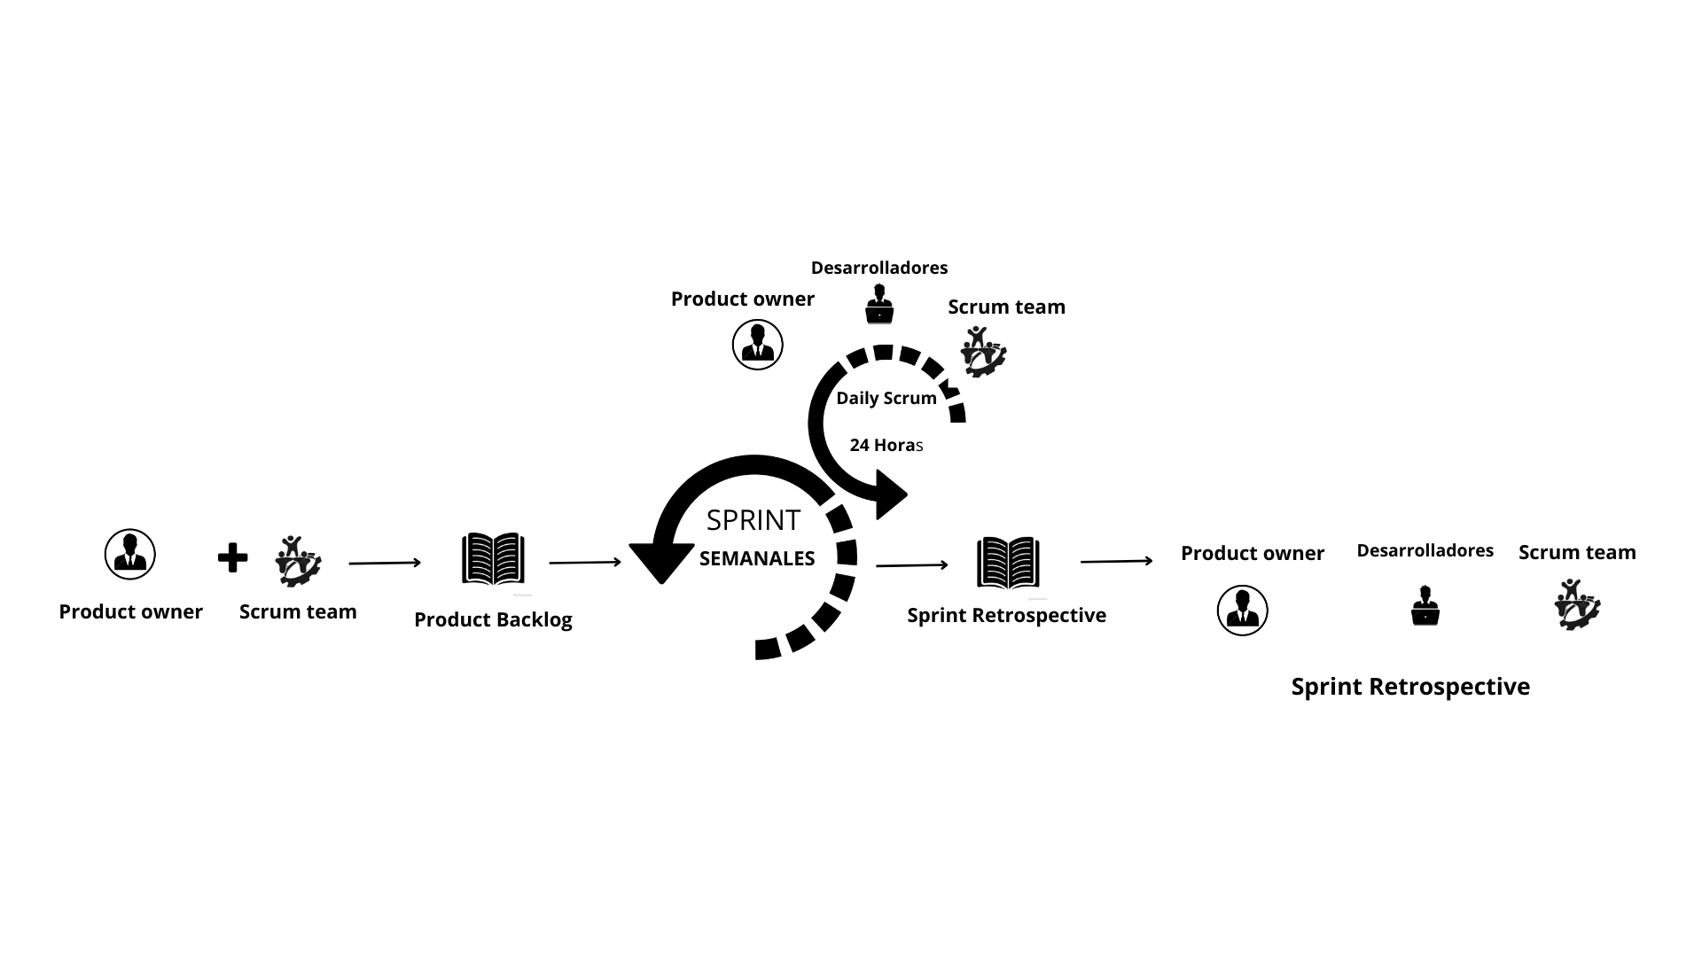

8.- Base de datos
Para poder almacenar datos y trabajar con base de datos en este proyecto, utilizaremos la base de datos Firebase. Esta base de datos es una base de datos no relacional, por lo cual trabaja con datos que se insertan directamente dentro de la misma página, a continuación, dejamos como funciona y los campos que esta contiene.

9.- Stack tecnológico
Para esto ocuparemos React Native:
Frontend (Aplicación Móvil):
Framework: React Native
Lenguaje: JavaScript (o TypeScript para una tipificación estática)

10.- Plan de Trabajo

Plan de Trabajo Proyecto APT
Competencia o unidades de competencias |  |  |  |  | Nombre de  Actividades/T areas | Descripción  Actividades/  Tareas | Recursos | Duración de la actividad | Responsable  e | Observación es
 | Creación de |  |  | l | Creación de la documentación necesaria | Elaborar el documento que recopile todos los requisitos, funcionalidad es y riesgos del proyecto  "PlanifyAI". | Microsoft  Word | 5 días | Benjamín Zúñiga | Recopilar feedback continuo del cliente durante esta fase.
 | documento
 | inicial.
Análisis y  Diseño |  |  |  |  | Reunión de planificación del Sprint | Reunión para definir las funcionalidad  es a desarrollar en el primer  Sprint | Herramientas de videoconferen cia, Tablero  SCRUM | 1 día | Benjamín  Zúñiga,  Cristian Leal, Damián Olave | El equipo debe alinearse en las prioridades y estimaciones de tiempo.

basándose en el Product
Backlog.
Desarrollo plataforma (sin  BD) | Desarrollo de la interfaz de usuario | Desarrollo  para poder realizar la interfaz de usuario, que tenga funcionalidad,  sin Base de datos. | React Native, JavaScript, Visual studio code | 7 días | Damián Olave | Se recomienda realizar  pruebas de  usabilidad  durante el desarrollo. (lo puede realizar miembro del  equipo)
Pruebas de  Software | Pruebas del sistema de  sincronización de horarios | Realizar pruebas exhaustivas  para asegurar el correcto funcionamient o del sistema de sincronización  . | Herramientas de testing | 4 días | Cristian Leal | Se deben utilizar datos reales para simular casos de uso.
Desarrollo base de datos | Desarrollo de base de datos de la  plataforma | Realizar la programación de la base de datos, para que los datos de los clientes queden guardados en la aplicación, además de todo lo que esta necesita para su  funcionamiento  o. | Firebase | 5 días | Damián Olave
Gestión de  Proyectos | Revisión del Sprint | Revisión del trabajo  completado  durante el Sprint y  verificación del cumplimiento  de los objetivos. |  | 1 día | Cristian Leal | El equipo debe  estar preparado para recibir y aplicar  feedback en tiempo real.

 | Implementació | n |  | Desarrollo de implementación de IA. | Crear el motor de inteligencia artificial que personalice actividades y recomendacio nes en función de los datos de los usuarios. | Api de Open AI | 2 semanas | Damián  Olave | Requiere investigar modelos de IA y algoritmos adecuados.
 | de IA
Integración d  IA |  | e |  | Integración de la IA con la base de datos y la interfaz de usuario | Conectar el motor de IA con la base de datos existente y la interfaz de usuario para que las  recomendación ones personalizad  as se  muestren correctamen te. | Api de Open AI | 1 semana | Damián  Olave | Coordinar con el equipo de desarrollo para asegurar la correcta integración.
Pruebas de I |  | A |  | Pruebas  iniciales de la IA | Realizar pruebas para verificar que el motor de IA funciona correctamente te y que las recomendaci  ones son relevantes y precisas. | Herramientas de testing | 3 días | Cristian Leal | Utilizar datos reales para validar la funcionalida  d.

Documentación de IA | Documentaci ón desarrollo implementaci ón de la IA | del e | Redactar la documentaci ón técnica del motor de  IA,  incluyendo detalles  sobre su desarrollo e integración  en la aplicación. | Microsoft  Word | 4 días | Benjamín  Zúñiga,  Cristian Leal | La documentació n debe ser clara y  comprensible para futuras referencias.
Gestión de  Proyectos | Revisión Sprint | del | Revisión del trabajo  completado durante el Sprint y  verificación del cumplimiento  de los objetivos. | Herramientas de gestión de proyectos | 1 día | Cristian Leal | El equipo debe  estar preparado para recibir y aplicar  feedback en tiempo real.
 | Pruebas funcionales y de integración |  | Realizar pruebas exhaustivas para verificar el correcto funcionamie  nto de toda la aplicación, incluyendo la IA. | Herramientas de testing, Datos reales | 1 semana | Cristian Leal | Enfocarse en  la  funcionalida d general y la experiencia del usuario.
  Pruebas | de
  Software

Optimización del código y experiencia de usuario |  | Mejorar el rendimiento  de la aplicación y optimizar la experiencia  de usuario según los resultados de las pruebas. | IDE de  programació  n,  Herramienta s de análisis | 1 semana | Damián  Olave | Asegurarse de que las mejoras no  afecten negativament  e otras  funcionalida des.
Sprint Review |  | Documentaci ón final del producto | Completar la documentaci  ón final,  incluyendo manuales de usuario y documentaci ón técnica del producto completo. | Microsoft  Word, Herramientas de documentaci ón | 2 días | Benjamín  Zúñiga,  Cristian Leal,  Damián  Olave
Gestión de  Proyectos |  | Entrega del producto final | Preparar y entregar la versión final de la aplicación "PlanifyAI" al cliente,  asegurándos  e de que cumple con todos los requisitos. | Herramientas de gestión de proyectos | 2 días | Cristian Leal,  Benjamín Zúñiga

La documentaci ón debe estar lista para ser entregada junto con el producto final.

Revisar que todo esté en orden antes de la entrega final.
Sprint retrospective | Reunión final, para sacar conclusiones y mejoras a  futuro | Reunión final, para sacar  conclusiones y mejoras a futuro para nuevos proyectos e innovaciones. | Herramienta de reuniones  Meets | 1 día | Benjamín  Zúñiga,  Cristian Leal,  Damián Olave
Reunión Final

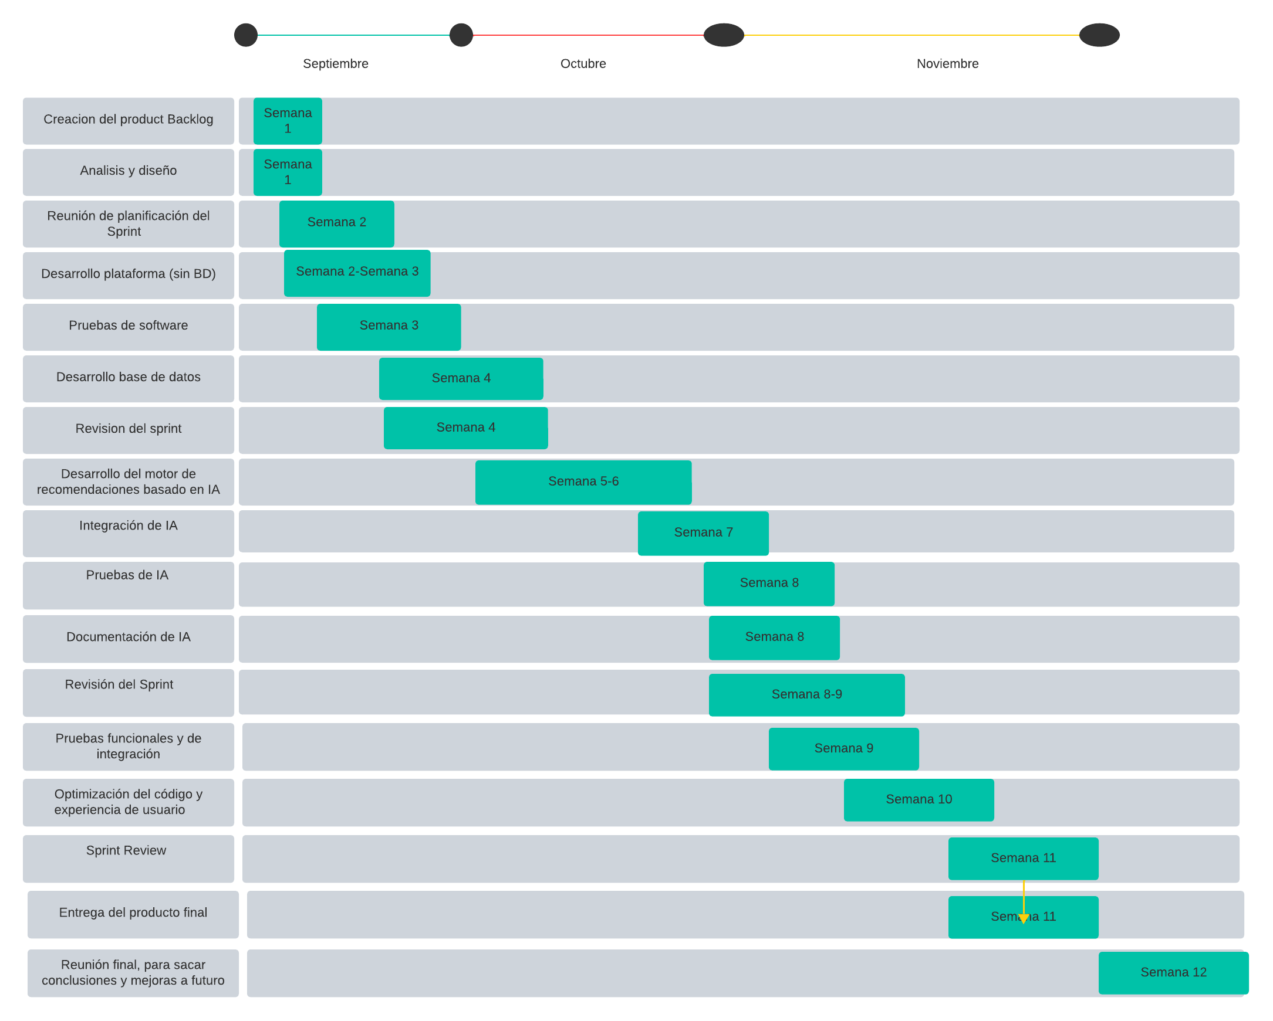
https://lucid.app/lucidspark/9d616d70-3cc2-4977-a003-%20b39136b3e42c/edit?invitationId+=inv_53314fb9-a324-409d-a251-f6367223bba6&invitationId=inv_53314fb9-a324-409d-a251-f6367223bba6&page=0_0#

11.- Evidencias y justificación
Capturas de Pantalla de la Aplicación
Incluiremos capturas de pantalla que mostrarán la interfaz de "PlanifyAI" en acción, destacando la sincronización de horarios, la selección de actividades y las recomendaciones personalizadas, para demostrar la funcionalidad y usabilidad de la aplicación.
Resultados de Pruebas Funcionales
Presentaremos los resultados de pruebas funcionales que validarán el correcto funcionamiento de las principales características de la aplicación, como la sincronización de horarios y el motor de recomendaciones basado en inteligencia artificial.

Pruebas de Rendimiento
Mostraremos los resultados de pruebas de rendimiento que evidenciarán la eficiencia de "PlanifyAI", incluyendo tiempos de respuesta rápidos y un uso eficiente de los recursos, asegurando una experiencia fluida para los usuarios.
Feedback de Usuarios
Incluiremos testimonios y resultados de encuestas que reflejarán la satisfacción de los usuarios con la aplicación, destacando cómo "PlanifyAI" habrá mejorado la organización de salidas grupales de manera efectiva.
Documentación Técnica
Añadiremos un diagrama de la arquitectura de la aplicación y fragmentos de código relevantes para demostrar cómo se integrarán y funcionarán los distintos componentes, garantizando una solución robusta y bien estructurada.
Comparación con Competencia
Presentaremos una tabla comparativa que resaltará las ventajas de "PlanifyAI" frente a aplicaciones similares, mostrando cómo nuestra solución ofrecerá un enfoque más personalizado y efectivo para la planificación de actividades en grupo.
Capturas de las Herramientas de Gestión (Scrum)
Incluiremos capturas del tablero de Scrum utilizado durante el desarrollo del proyecto, mostrando cómo se gestionaron las tareas y se cumplió con los plazos, lo que evidenciará un proceso de trabajo organizado y eficiente.

12.- Análisis de la competencia

El mercado de aplicaciones móviles que facilitan la socialización y la organización de actividades grupales o individuales es altamente competitivo. Sin embargo, "PlanifyAI" se diferencia al ofrecer una solución integral basada en inteligencia artificial, que optimiza la planificación de salidas grupales. A continuación, se analizan algunas aplicaciones relevantes y cómo "PlanifyAI" se diferencia de ellas:

Doodle:
Funcionalidades: Sincronización de horarios a través de encuestas para encontrar la mejor fecha y hora para un evento grupal.
Diferenciación: A diferencia de Doodle, "PlanifyAI" no solo sincroniza horarios, sino que también sugiere actividades y lugares personalizados para el grupo, utilizando inteligencia artificial.
Meetup:
Funcionalidades: Organización de eventos grupales públicos basados en intereses comunes, como deportes, tecnología, etc.
Diferenciación: Mientras Meetup se enfoca en eventos públicos y comunitarios, "PlanifyAI" está diseñado para grupos privados que buscan salidas informales, con recomendaciones personalizadas basadas en IA.
Google Calendar:
Funcionalidades: Sincronización de calendarios y sugerencias de horas disponibles para reuniones.
Diferenciación: Aunque Google Calendar organiza horarios, "PlanifyAI" agrega valor al personalizar las actividades y sugerir lugares específicos según los intereses del grupo, lo cual no es una funcionalidad de Google Calendar.

Tinder:
Funcionalidades: Conexión de personas mediante un sistema de deslizamiento basado en proximidad geográfica y preferencias.
Diferenciación: "PlanifyAI" se diferencia al enfocarse en grupos preexistentes que desean coordinar salidas, en lugar de conectar a desconocidos. Además, integra inteligencia artificial para sugerir actividades y lugares específicos para todo el grupo.
Badoo:
Funcionalidades: Conexión de personas para citas y amistad, usando geolocalización y preferencias.
Diferenciación: Similar a Tinder, Badoo se enfoca en nuevas conexiones individuales. "PlanifyAI", en cambio, está diseñado para grupos de amigos que buscan organizar actividades, y utiliza IA para personalizar las recomendaciones de lugares y eventos.

13.- Monetización del proyecto
Los nuevos usuarios tendrán la opción de registrarse y utilizar una versión gratuita de la aplicación "PlanifyAI" que les permitirá acceder a funcionalidades básicas sin costo alguno. Esta versión gratuita estará soportada por anuncios, los cuales se mostrarán durante el uso de la aplicación. Los ingresos generados a través de estos anuncios permitirán mantener la aplicación operativa y financiar su desarrollo continuo. Es importante destacar que no se ofrecerán membresías de pago en esta modalidad; la monetización de la aplicación se basará exclusivamente en la publicidad integrada.

14.- Indicadores de calidad
Tiempos de Respuesta
Indicador: Mediremos el tiempo promedio de carga de la aplicación y de respuesta al usuario, como al sincronizar horarios o generar recomendaciones.
Meta: Nos proponemos mantener los tiempos de respuesta por debajo de 2 segundos para garantizar una experiencia fluida.

- Precisión de las Recomendaciones de IA
Indicador: Evaluaremos el porcentaje de recomendaciones acertadas basadas en los intereses y preferencias del grupo.
Meta: Buscaremos alcanzar una precisión del 85% o más en las recomendaciones ofrecidas por el motor de IA.
- Tasa de Errores o Fallos
Indicador: Monitorearemos el número de errores o fallos técnicos reportados por los usuarios durante el uso de la aplicación.
Meta: Nos enfocaremos en mantener la tasa de errores por debajo del 1% de las interacciones totales.
- Satisfacción del Usuario
Indicador: Recolectaremos calificaciones promedio de la aplicación obtenidas a través de encuestas de satisfacción o ratings en tiendas de aplicaciones.
Meta: Apuntaremos a alcanzar una calificación promedio de 4.5 estrellas o más en plataformas de distribución de aplicaciones.
- Retención de Usuarios
Indicador: Mediremos el porcentaje de usuarios que continuarán utilizando la aplicación después de un mes de su primer uso.
Meta: Nos proponemos lograr una tasa de retención del 70% o más, indicando que la aplicación es valiosa para los usuarios.
- Cobertura de Pruebas
Indicador: Evaluaremos el porcentaje de código cubierto por pruebas unitarias y funcionales.
Meta: Planeamos asegurar que al menos el 90% del código esté cubierto por pruebas, reduciendo la posibilidad de errores en producción.
- Disponibilidad de la Aplicación
Indicador: Monitorearemos el porcentaje de tiempo que la aplicación estará disponible y funcionando correctamente.
Meta: Nos proponemos mantener una disponibilidad del 99% o superior, asegurando que los usuarios puedan acceder a la aplicación en cualquier momento.

15.- Conclusión
El desarrollo de "PlanifyAI" promete ser una solución efectiva y práctica para abordar los desafíos de la organización de salidas grupales en contextos urbanos. A través de la integración de inteligencia artificial, buscaremos simplificar la planificación, ofreciendo a los usuarios una herramienta que no solo sincronizará horarios de manera eficiente, sino que también sugerirá actividades y lugares adaptados a sus preferencias y necesidades. La aplicación de la metodología Scrum será clave para garantizar un desarrollo ágil y organizado, permitiendo la entrega de un producto funcional y bien estructurado. A lo largo del proyecto, tendremos la oportunidad de aplicar nuestras competencias técnicas y profesionales, resultando en una plataforma innovadora que mejorará la experiencia de socialización. "PlanifyAI" no solo resolverá un problema cotidiano, sino que también representará un avance significativo en la forma en que la tecnología puede facilitar la vida diaria, posicionándose como una solución competitiva en el mercado actual.

Conclusiones individuales Damián Olave:
"Al trabajar en el desarrollo de "PlanifyAI", estaré aplicando mis habilidades técnicas en la integración de inteligencia artificial en una solución práctica. Este proyecto me permitirá enfrentar los desafíos de crear un motor de recomendaciones personalizado, lo cual fortalecerá mi capacidad para abordar problemas complejos en el desarrollo de software. A través de esta experiencia, buscaré perfeccionar mi enfoque en la planificación estructurada y la ejecución precisa para asegurar un producto funcional y eficiente."

Cristian Leal:
"El proyecto "PlanifyAI" será una oportunidad para consolidar mis competencias en la gestión ágil de proyectos utilizando la metodología Scrum. Durante el desarrollo, me enfocaré en organizar el trabajo en equipo de manera eficiente, garantizando que se cumplan los objetivos de cada Sprint. Este proceso será clave para mejorar mis habilidades en la resolución de problemas y en la coordinación efectiva de los recursos del equipo, preparándome mejor para enfrentar futuros desafíos en el ámbito profesional."

Benjamín Zúñiga:
"PlanifyAI" será un proyecto que me permitirá explorar el potencial de la inteligencia artificial en aplicaciones cotidianas. Al liderar el desarrollo y la gestión de este proyecto, podré aplicar mis conocimientos en desarrollo de software y liderazgo de proyectos para crear una plataforma innovadora. Mi objetivo será asegurar que la solución no solo cumpla con los requisitos técnicos, sino que también aporte un valor tangible a los usuarios, confirmando mi interés en seguir especializándome en tecnologías emergentes."

Damián Olave:
"Working on the development of “PlanifyAI,” I will be applying my technical skills in integrating artificial intelligence into a practical solution. This project will allow me to address the challenges of creating a custom recommendation engine, which will strengthen my ability to address complex problems in software development. Through this experience, I will seek to hone my focus on structured planning and precise execution to ensure a functional and efficient product."

Cristian Leal:
"The "PlanifyAI" project will be an opportunity to consolidate my skills in agile project management using the Scrum methodology. During development, I will focus on organizing teamwork efficiently, ensuring that the objectives of each Sprint are met. This process will be key to improving my skills in problem solving and effective coordination of team resources, better preparing me to face future challenges in the professional field."

Benjamín Zuñiga:

"PlanifyAI" will be a project that will allow me to explore the potential of artificial intelligence in everyday applications. By leading the development and management of this project, I will be able to apply my knowledge in software development and project leadership to create an innovative platform. My goal will be to ensure that the solution not only meets the technical requirements, but also provides tangible value to users, confirming my interest in continuing to specialize in emerging technologies."

Reflexión
El desarrollo de "PlanifyAI" nos permitió aplicar la metodología Scrum de manera efectiva, dividiendo el proyecto en Sprints que facilitaron la organización y ejecución de tareas. La comunicación diaria fue clave para resolver problemas rápidamente, y la colaboración nos ayudó a mantener el enfoque en los objetivos. La integración de la inteligencia artificial fue un desafío técnico importante, que nos impulsó a investigar y aplicar soluciones innovadoras. Este proyecto no solo mejoró nuestras habilidades técnicas y de gestión de proyectos, sino que también nos hizo reflexionar sobre el impacto positivo que la tecnología puede tener en la vida cotidiana, mejorando la organización de salidas grupales de manera eficiente y personalizada.

En caso de que el Proyecto APT sea grupal, en esta columna deben indicar el nombre de los responsables de cada tarea o actividad. Esto posteriormente permitirá diferenciar la evaluación por cada integrante.

